ФЕДЕРАЛЬНОЕ АГЕНТСТВО
ПО ТЕХНИЧЕСКОМУ РЕГУЛИРОВАНИЮ И МЕТРОЛОГИИ
 | НАЦИОНАЛЬНЫЙ  СТАНДАРТ  РОССИЙСКОЙ  ФЕДЕРАЦИИ | ГОСТ Р  (проект, 1-ая редакция)

Литье порошковых материалов под давлением (PIM технология).
Термины и определения

Настоящий проект стандарта не подлежит применению до его утверждения

Москва
Стандартинформ
201_
Предисловие
- РАЗРАБОТАН АО «ФНПЦ «ПО «СТАРТ» им. М.В. Проценко» и ФГБОУ ВО «Московский государственный технический университет им. Н.Э. Баумана».
- ВНЕСЕН Техническим комитетом по стандартизации ТК 182 «Аддитивные технологии»
- УТВЕРЖДЕН И ВВЕДЕН В ДЕЙСТВИЕ Приказом Федерального агентства по техническому регулированию и метрологии от ____________ 201__ г. № ________
- ВВЕДЕН ВПЕРВЫЕ

Правила применения настоящего стандарта установлены в статье 26 Федерального закона от 29 июня 2015 г. № 162-ФЗ «О стандартизации в Российской Федерации». Информация об изменениях к настоящему стандарту публикуется в ежегодном (по состоянию на 1 января текущего года) информационном указателе «Национальные стандарты», а официальный текст изменений и поправок – в ежемесячно издаваемом информационном указателе «Национальные стандарты». В случае пересмотра (замены) или отмены настоящего стандарта соответствующее уведомление будет опубликовано в ближайшем выпуске ежемесячного информационного указателя «Национальные стандарты». Соответствующая информация, уведомление и тексты размещаются также в информационной системе общего пользования – на официальном сайте Федерального агентства по техническому регулированию и метрологии в сети Интернет (www.gost.ru).

©Стандартинформ, 20__
Настоящий стандарт не может быть полностью или частично воспроизведен, тиражирован и распространен в качестве официального издания без разрешения Федерального агентства по техническому регулированию и метрологии.
Содержание

1 | Область применения ………………………………….................................... | 2
2 | Нормативные ссылки | 2
3 | Термины и определения……………........................................................... | 4
4 | Основные термины……………….....................………………………........... | 4
5 | Технология процесса. Общие положения………………………………….. | 7
6 | Материал……………………………………………….………...…………….… | 8
7 | Дефекты литья под давлением…………………....….……………...….…... | 8
8 | Свойства…………………………………..…………….……………..……........ | 10

Введение
Установленные в настоящем стандарте термины расположены в систематизированном порядке, отражающем систему понятий в технологии литья под давлением порошковых материалов.
Для каждого понятия установлен один стандартизованный термин.
Некоторые термины сопровождены краткими формами, представленными словосочетанием и/или аббревиатурой, которые следует применять в случаях, исключающих возможность их различного толкования.
Краткие формы, представленные словосочетанием, а также синонимичные понятия приведены в круглых скобках после стандартизованного термина.
Приведенные определения можно при необходимости изменить, вводя в них производные признаки, раскрывая значения используемых в них терминов, указывая объекты, входящие в объем определяемого понятия. Изменения не должны нарушать объем и содержание понятий, определенных в настоящем стандарте.
Термины, установленные настоящим стандартом, рекомендуются для применения в документации всех видов, научно-технической, учебной и справочной литературе.
В настоящем стандарте в качестве справочных данных приведены иностранные эквиваленты для ряда стандартизованных терминов на английском языке.
Стандартизованные термины набраны полужирным шрифтом, их краткие формы и иностранные эквиваленты, а также синонимичные понятия — светлым.

НАЦИОНАЛЬНЫЙ СТАНДАРТ РОССИЙСКОЙ ФЕДЕРАЦИИ
Термины и определения.
Литье порошковых материалов под давлением (PIM технология).

Terms and definitions. Powder Injection Molding (PIM technology).
Дата введения — 201 — —
1 Область применения
1.1 Настоящий стандарт устанавливает термины и определения, используемые в технологиях литья порошковых материалов под давлением (PIM и LPPIM технологии), которые основаны на принципе изготовления деталей, т.е. на создании физических пространственных изделий из металлических или керамических порошков путем формования их в пресс-форме и последующего спекания.
1.2 Настоящий стандарт предназначен для обеспечения базового понимания фундаментальных принципов технологий литья порошковых материалов под давлением и ведения на их основе четкой терминологии.
1.3 Настоящий стандарт устанавливает применяемые в науке, технике и производстве термины и определения понятий видов технологий литья под давлением порошковых материалов.
2. Нормативные ссылки
В настоящем стандарте использованы нормативные ссылки на следующие стандарты:
ГОСТ 2.001 «ЕСКД. Общие положения»
ГОСТ 1.5 «Межгосударственная система стандартизации. Стандарты межгосударственные, правила и рекомендации по межгосударственной стандартизации. Общие требования к построению, изложению, оформлению, содержанию и обозначению».
ГОСТ 29278 «Изделия порошковые. Конструктивные элементы. Общие требования».
ГОСТ Р 57558/ISO/ASTM 52900 «Аддитивные технологические процессы. Базовые принципы – часть 1. Термины и определения».
ГОСТ Р 57911 «Изделия, полученные методом аддитивных технологических процессов. Термины и определения».
MPIF Std. 9 «Стандартная терминология в порошковой металлургии (Standard Terminology of Powder Metallurgy)».
MPIF Std. 64 «Определение терминов, используемых в инжекционном формовании металлов (Definition of terms used in metal injection molding (MIM))».
ISO 2740 «Спеченные материалы, за исключением твердых сплавов - Образцы для испытаний на растяжение».
ISO 22068 «Спеченные металлические материалы, полученные методом инжекционного формования. Технические требования (Sintered-metal injection-molded materials – Specifications)».
Примечание – При пользовании настоящим стандартом целесообразно проверить действие ссылочных стандартов в информационной системе общего пользования – на официальном сайте Федерального агентства по техническому регулированию и метрологии в сети Интернет или по ежегодному информационному указателю «Национальные стандарты», который опубликован по состоянию на 1 января текущего года, и по выпускам ежемесячного информационного указателя «Национальные стандарты» за текущий год. Если заменен ссылочный стандарт, на который дана недатированная ссылка, то рекомендуется использовать действующую версию этого стандарта с учетом всех внесенных в данную версию изменений. Если заменен ссылочный стандарт, на который дана датированная ссылка, то рекомендуется использовать версию этого стандарта с указанным выше годом утверждения (принятия). Если после утверждения настоящего стандарта в ссылочный стандарт, на который дана датированная ссылка, внесено изменение, затрагивающее положение, на которое дана ссылка, то это положение рекомендуется применять без учета данного изменения. Если ссылочный стандарт отменен без замены, то положение, в котором дана ссылка на него, рекомендуется применять в части, не затрагивающей эту ссылку.

3 Термины и определения
В настоящем стандарте используются термины и определения в соответствии с ГОСТ 2.001, ISO 2740, ISO 3369, MPIF Std. 9, MPIF Std. 64, ISO 22068:2012(Е).
4 Основные термины
4.1 литье (инжекционное) порошковых материалов под давлением (Powder Injection Molding (PIM) и Low Pressure Powder Injection Molding (LPPIM)): процесс изготовления деталей сложной формы из металлических или керамических порошковых материалов, смешанных в установленной пропорции со связующим компонентом, при котором формование подготовленной смеси осуществляется впрыском в формообразующую оснастку через инжектор под высоким (PIM) или низким (LPPIM) давлением. Из «зеленой» детали удаляется связующий компонент, а полученная «коричневая» деталь затем уплотняется спеканием.
Примечание: в настоящем стандарте под термином «материал» подразумеваются сырье, полуфабрикаты, применяемые для переработки на термопластавтомате.
В зависимости от используемого порошка в связующим компоненте инжекционное литье разделяют на:
Литье (инжекционное) под давлением металлических порошков (Metal Injection Molding (MIM)): процесс, в котором деталь формуется литьем под давлением гранулята, наполненного металлическим порошком.
Литье (инжекционное) под давлением керамических порошков (Сeramic Injection Molding (CIM)): процесс, в котором деталь формуется литьем под давлением гранулята, наполненного керамическим порошком.
4.2 термопластавтомат: инжекционно-литьевая машина, применяемая для изготовления деталей методом литья под давлением гранулята, наполненного металлическим или керамическим порошком.
  - «зеленая» деталь (green part): заготовка (полуфабрикат), полученная из гранулята в процессе впрыска под давлением в формообразующую оснастку на термопластавтомате, не подвергавшаяся спеканию.
  - «коричневая» деталь (brown part): заготовка (полуфабрикат), полученная в результате частичного удаления связующего компонента из «зеленной» детали, у которой большая часть связующего удалена.
  - готовая деталь: плотное изделие, полученное в процессе спекания «коричневой» детали.
  - технологические параметры: набор рабочих параметров и системных настроек, используемых в технологическом процессе PIM технологии.
  - удаление связующего (debinding): процесс, при котором происходит расщепление и удаление связующего компонента из «зеленой» детали.
Примечание: в зависимости от состава связующего компонента, на основе которого был сделан гранулят процесс удаления связующего может быть выполнен разными способами, например:
термически – когда связующий компонент удаляется под воздействием температуры.
каталитически – когда связующий компонент удаляется под воздействием температуры, паров азотной кислоты и потока чистого азота.
растворением – когда связующий компонент удаляется соответствующими растворителями такими как ацетон, этиловый спирт, гексан, и т.д., и в некоторых случаях в воде с незначительным нагревом.
  - печь для удаления связующего: технологическое оборудование, служащее для частичного удаления связующего из «зелёных» деталей, полученных методом литья под давлением.
  - спекание (sintering): процесс нагревания, во время которого отдельные частицы порошкового материала в «коричневой» детали соединяются вместе, и обеспечивают необходимую прочность и плотность готовому изделию.
Примечание: процесс выполняется в контролируемой атмосфере печи. Спекание может быть выполнено: в среде защитных (азот «N₂», аргон «Ar», вакуум и др.), или восстановительных газов (водород «H₂»), в вакууме и на воздухе. Среда позволяет избежать окисления металла в процессе спекания.
Спекание можно разделить на несколько стадий:
- предварительное спекание (presintering) - нагрев заготовки до температуры ниже температуры окончательного спекания (обычно проводится для облегчения последующей обработки или для удаления части связующего перед спеканием).
- окончательное спекание (sinter hardening) - увеличение связи между частицами порошка путем нагрева ниже температуры плавления основного компонента.
  - печь для спекания: технологическое оборудование, служащее для окончательного спекания «коричневой» детали и получения готовой детали.
  - формообразующая оснастка (пресс-форма): инструмент, участвующий в процессе литья под давлением на термопластавтомате, представляющий собой закрытую полость с очертаниями будущей детали, в которую впрыскивается под давлением смесь металлического или керамического порошка со связующим компонентом, и обеспечивающий охлаждение получаемой «зеленной» детали с целью придания ей достаточной жесткости для ее извлечения из пресс-формы.
  - смешивание (mixing): контролируемый процесс, тщательного перемешивания металлических или керамических порошков со связующим компонентом, на специальном технологическом оборудовании.
  - количественная мера (lot): указанное количество продукта, произведенного в контролируемых условиях, согласованных между производителем и покупателем.
  - гранулирование: процесс получения гранул на специальном технологическом оборудовании из смеси металлического или керамического порошка со связующим компонентом. Результатом операции гранулирования является гранулят (фидсток).

- Технология процесса. Общие положения.

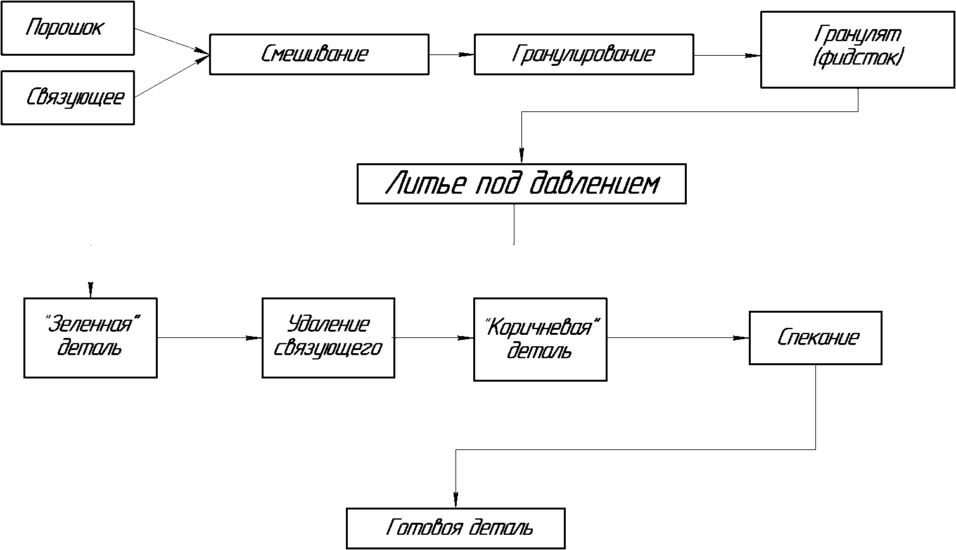
Рисунок 1 – Принципиальная схема технологического процесса PIM технологии

5.1 скорость впрыска (average Injection velocity): объем подаваемого материала из материального цилиндра термопластавтомата в формообразующую оснастку за определенный промежуток времени, см³/с.
Примечание: средняя скорость впрыска (average Injection Velocity, V_{av}, мм/с) - среднее значение скорости перемещения фронта фидстока в отдельной формообразующей полости или группе аналогичных полостей во время впрыска, которая вычисляется через объем впрыска (Shot Volume, V_{s}, мм³) и время впрыска (Injection Time, t_{i}, с): V_{av =} V_{s} / t_{i}· А_{с}·n, где А_{с} - поперечное сечение одной полости, мм² и n- число полостей; объем впрыска V_{s}- полный объем полости формы, включая формообразующую полость (полости), литник (литники) и стояк; время впрыска t_{i}- временной интервал от начала движения шнека вперед до момента отключения давления прессования.
  - давление впрыска: давление, создаваемое термопластавтоматом, при котором материал впрыскивается в формообразующую оснастку.
  - выдержка под давлением (hold pressure): стадия, начинающаяся после завершения стадии впрыска и заканчивающаяся, когда в полости пресс-формы устанавливается атмосферное давление.
  - охлаждение (cooling time): время, необходимое для окончательного затвердевания и приобретения необходимой жесткости зеленой детали, для извлечения ее из пресс-формы.
  - усадка (shrinkage): уменьшение размеров детали, происходящее на всех стадиях технологического процесса.
  - скорость удаления связующего компонента: скорость движения фронта удаления связующего в тело детали.
  - объем впрыска (shot volume): общий полезный объем, доступный в термопластавтомате для изготовления зеленой детали.
  - гомогенность гранулята: распределение порошка внутри гранулята, в частности каждой отдельно взятой гранулы.
6 Материал
6.1 порошок (рowder): сырье (один из основных компонентов) участвующее в процессе смешивания со связующим, для получения гранулята.
Примечание: порошок подбирается в зависимости от материала готового изделия. Он может быть металлическим или керамическим различных марок.
  - гранулят (фидсток, feedstock): сырье в виде гранул, участвующее в процессе литья под давлением, полученное путем смешивания порошка и связующего.
  - связующий компонент (связующее, binder): смесь органических и поверхностно-активных компонентов (скрепляющая среда), участвующих в процессе смешивания с металлическим или керамическим порошком, предназначенная для повышения текучести фидстока и прочности зеленой детали, удаляемая до или во время спекания.

- Дефекты возникающие в процессе литья под давлением.

  - пригар: вид брака, при котором в крайних от литниках областях зеленой детали, образуется обугленные участки.
  - пузырь: вид брака, представляющий собой пустоты и каверны внутри зеленой детали.
  - трещина: узкая щель в зеленой детали возникающая вследствие значительных внутренних напряжений, при нарушении температурного режима формования, а так же излишней влажности гранулята.
  - нарушение геометрии углов: неполное заполнение пресс-формы. В частности, в конце течения расплава или в местах с тонкой стенкой.
  - коробление: недопустимое изменение формы по сравнению с заданной, при котором, например, плоские детали становятся волнообразными, а прямые кромки втягиваются внутрь, выгибаются наружу или скручиваются.
  - усадочная раковина: образуется в зеленых деталях в результате сокращения объема материала при переходе из текучего состояния в твердое.
  - спай: явно видные насечки (надрезы) вдоль линии стыка.
  - дегомогенизация (расслоение фазы, jetting): отслоение частиц порошка от связующего компонента при высокой скорости потока во время впрыска в формообразующую оснастку.
  - следы от разъема пресс-формы: утолщенный шов на поверхности зеленой детали от затекания материала при не плотном соединении частей пресс-формы.
  - газовая раковина: дефект в виде полости, образованной внедрившимся в тело зеленой детали воздухом.
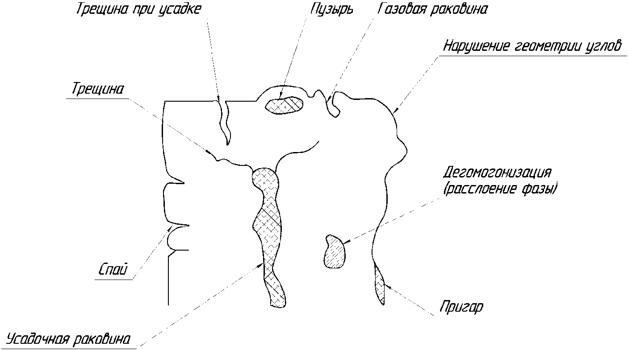
Рисунок 2 - Возможные дефекты при литье (инжекционном) порошковых материалов под давлением
8. Свойства
  - плотность (density): физическая величина определяемая как отношение массы тела к его объему.
  - коэффициент плотности (density ratio): величина определяемая как отношение измеренной плотности детали к плотности безпористого металла аналогичного состава, обычно выражаемая в процентах.
  - предел текучести: величина характеризующая напряжение материала, при котором развивается упругопластическая деформация, без его разрушения.
  - прочность на разрыв: способность материала сопротивляться приложенным к нему нагрузкам на разрыв.
  - усталостная прочность: способность материала не разрушаться под воздействием циклических нагрузок в течении времени.
  - твердость: способность полученных деталей сопротивляться внешним нагрузкам.
  - пористость: величина характеризующая наличие пор в основном материале и на всей его поверхности.
  - шероховатость поверхности: высота микронеровностей на поверхности получаемой детали.

УДК: 621.762.01 ОКС: 01.020, 01.110, 01.120, 77.160 ОКПД: 25.50.20
Ключевые слова: литье под давлением порошков, инжекционное литье порошков, порошок, связующее, PIM и LPPIM технологии, «зеленая» деталь, «коричневая» деталь, гранулят, фидсток.

Руководитель разработки:  Зам. главного металлурга |  | А.С. Никиткин
Исполнитель: |  | В.В. Костенко,  А.Б. Семенов,  А.Н. Муранов,  А.А. Куцбах
Руководитель проекта |  | Б.Ю. Белоножкин, Б.И. Семенов

